
龙海二中2020届高三上学期期初考试 化学试卷
（考试时间：90分钟 总分：100分）

可能用到的相对原子质量：Fe-56 O-16
第Ⅰ卷 (选择题 共48分)
- 选择题：(16个小题，每小题3分，共48分，每小题给出的四个选项中，只有一项符合题目要求)。
1、下列说法错误的是
A．“霾尘积聚难见路人”，雾霾所形成的气溶胶有丁达尔效应
B．水玻璃、双氧水、漂粉精、硅胶都是混合物
C．直径在10⁻⁹ ~ 10⁻⁷mNaCl固体小颗粒分散到水中能形成胶体
D．“陶成雅器”的主要原料是黏土
2、下列物质中有三种具有某一相同的化学性质，则不属于这三种物质之列的是
A．Na₂O₂ B．KMnO₄ C．HNO₃ D．Na₂SO₄
3、通过观察和推测，实验室中保存少量下列物品的方法错误的是
A．硝酸保存于棕色试剂瓶中 B．金属铜保存在广口瓶中
C．钠保存在煤油中 D．钠保存在水中
4、下列描述正确的是( )
A．硫酸、纯碱、醋酸钠和生石灰分别属于酸、碱、盐和氧化物
B．蔗糖、硫酸钡和水分别属于非电解质、强电解质和弱电解质
C．可通过溶液导电能力的大小判断强弱电解质
D．在NaHSO₄溶液中存在的离子有：Na＋、H＋、HSO、OH－
5、下列叙述正确的是
A．某元素由化合态变为游离态，该元素一定被还原
B．具有氧化性的物质在反应中一定做氧化剂
C．阳离子只能得到电子被还原，阴离子只能失去电子被氧化
D．置换反应一定是氧化还原反应
6、设N_{A}为阿伏伽德罗常数的值。下列叙述正确的是
A．1mol Al³⁺离子含有的核外电子数为3N_{A}
B．25℃，pH＝13的NaOH溶液中含有OH－的数目为0.1N_{A}
C．1mol Cl₂与足量的铁反应，转移的电子数为3N_{A}
D．常温常压下，Na₂O₂与足量H₂O反应，共生成0.2molO₂，转移电子的数目为0.4N_{A}
7、下列除去杂质的实验方法不正确的是
A．除去CO₂中少量HCl气体：通过饱和NaHCO₃溶液后再干燥气体
B．除去Na₂CO₃固体中少量NaHCO₃：置于坩埚中加热
C．除去Cl₂中的HCl气体：通过NaOH溶液
D．除去FeCl₃酸性溶液中少量的FeCl₂：通入稍过量的Cl₂
8、将足量CO₂通入下列各溶液中，所含离子还能大量共存的是
A．K+、SiO₃^{2－}、NO₃－ B．Na⁺、CH₃COO^{一}、ClO^{一}
C．Na⁺、OH^{一}、SO₄^{2一} D．NH₄⁺、Al³⁺、SO₄^{2一}
9、一定能在指定环境中大量共存的是
A．与铝反应放出氢气的溶液：K＋、SO₄^{2－}、NO₃－、Na⁺
B．在强碱溶液中：K＋、Na⁺、CO₃^{2－}、NO₃－
C．在pH=1的溶液中：NO₃－ SO₄^{2－} Na⁺ Fe²⁺
D．在由水电离出的c(H⁺)=1×10^{－12}mol/L的溶液中：Fe³⁺、ClO－、Na⁺、 SO₄^{2－}
10、下列有关实验装置图的叙述中，正确的是
H₂O
苯
① ② ③ ④
碱石灰
b

A．装置①：常用于分离互不相溶的液体混合物
B．装置②：可用于吸收氯化氢、氨气等气体尾气，防止倒吸
C．装置③：可用于实验室以氯化铵为原料制备少量NH₃的实验
D．装置④：先装满水，再从b口进NO气体，可收集NO
11、有一无色溶液，可能含有K＋、Al^{3＋}、Mg^{2＋}、NH、Cl－、SO、HCO、MnO中的几种。为确定其成分，做如下实验：
①取部分溶液，加入适量Na₂O₂固体，产生无色无味的气体和白色沉淀，再加入足量的NaOH溶液后白色沉淀部分溶解；
②另取部分溶液，加入HNO₃酸化的Ba(NO₃)₂溶液，有白色沉淀产生。
下列推断正确的是
A．肯定有Al^{3＋}、Mg^{2＋}、NH、Cl－ B．肯定有Al^{3＋}、Mg^{2＋}、HCO
C．肯定有K＋、HCO、MnO D．肯定有Al^{3＋}、Mg^{2＋}、SO₄^{2－}
12、下列反应的离子方程式正确的是( )
A．碳酸钙跟醋酸反应：CaCO₃＋2H＋===Ca^{2＋}＋H₂O＋CO₂↑
B．硫酸铝溶液中加过量氨水：Al^{3＋}＋3NH₃·H₂O===Al(OH)₃↓＋3NH
C．向足量的溴化亚铁溶液中通入少量的氯气：2Fe^{2＋}＋4Br－＋3Cl₂===2Fe^{3＋}＋2Br₂＋6Cl－
D．碳酸氢钠溶液与足量的氢氧化钡溶液混合：
Ba^{2＋}＋2OH－＋2HCO===BaCO₃↓＋CO＋2H₂O
13、向一定量的FeO、Fe、Fe₃O₄的混合物中加入100 mL 1 mol·L^{－1}的盐酸，恰好使混合物完全溶解，放出224 mL(标准状况)的气体，在所得溶液中加入KSCN溶液无血红色出现。若用足量的CO在高温下还原相同质量的此混合物，能得到铁的质量是
A．11.2 g B．5.6 g C．2.8 g D．无法计算
14、氢化亚铜（CuH）是一种难溶的物质，可用CuSO₄溶液和“另一种物质”在40ºC~50ºC时反应来制备，CuH不稳定，它既能与HCl反应产生气体，又能在氯气中燃烧，以下有关判断不正确的是 （ ）
A．CuH既可做氧化剂又可做还原剂
B．另一种物质一定具有还原性
C．CuH跟HCl反应的化学方程式为：2CuH+2HCl=CuCl₂+2H₂↑+Cu
D．CuH在Cl₂燃烧的化学方程式为：CuH+Cl₂ CuCl+HCl
15、氯酸是一种强酸，浓度超过40%时会发生分解反应，其方程式为：
aHClO₃=bO₂+cCl₂+dHClO₄+eH₂O。用湿润的淀粉碘化钾试纸检验气体产物时，试纸先变蓝后褪色。下列说法中正确的是
A．物质HClO₄的氧化性大于HClO₃
B．氯酸分解所得产物中只有高氯酸是氧化产物
C．若化学计量数a=8，b=3，则该反应转移的电子数为12e⁻
D．变蓝的淀粉碘化钾试纸褪色时可能发生的化学反应为：
5Cl₂+I₂+6H₂O=12H⁺+10Cl－+2IO₃－
16、下列示意图与对应的反应情况正确的是 ( )
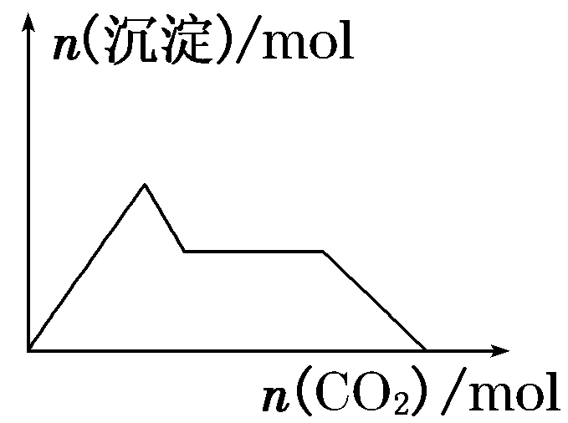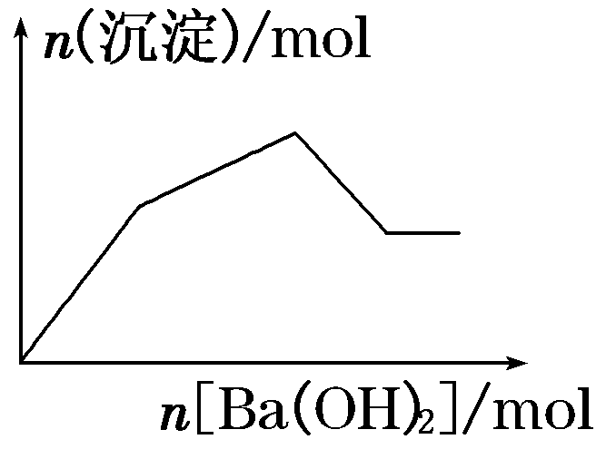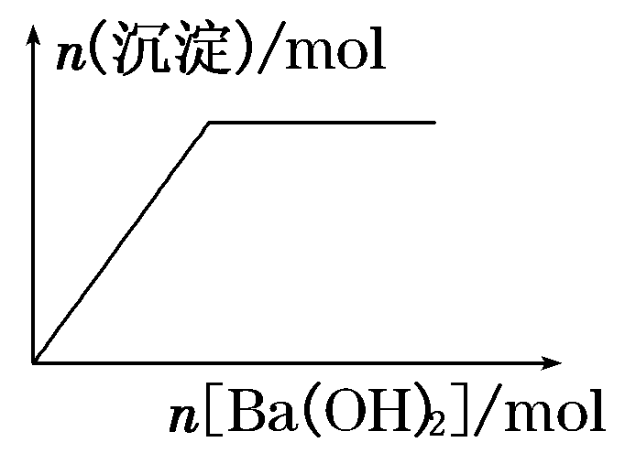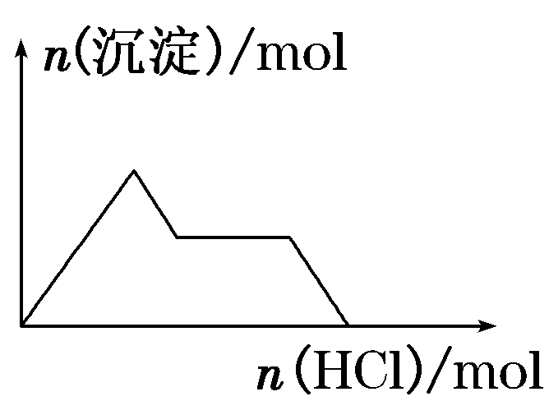
A B C D
A．含0.01 mol KOH和0.01 mol Ca(OH)₂的混合溶液中缓慢通入CO₂
B．KAl(SO₄)₂溶液中逐滴加入Ba(OH)₂溶液
C．NaHSO₄溶液中逐滴加入Ba(OH)₂溶液
D．NaAlO₂溶液中逐滴加入盐酸
第Ⅱ卷(非选择题 共52分)
17.（12分）焊接钢铁时常用的焊药为氯化铵，其作用是消除焊接处的铁锈。发生的反应体系中共有六种物质：NH₄C1、FeC1₃、N₂、Fe₂O₃、Fe和X。
（1）根据题意，可判断出X是 （写化学式）。
（2）写出并配平该反应的化学方程式。

（3）发生氧化反应的物质是 ，反应中4mol的氧化剂能 （填“失去”或“得到”） mol电子.
（4）反应中被氧化产生了11.2L（标准状况）的气体时，被还原的物质的质量为 。
18、 (16分)实验室里常用Na₂O₂与H₂O反应快速制取少量的O₂，下面装置用来制取O₂并演示Na在O₂中的燃烧实验。
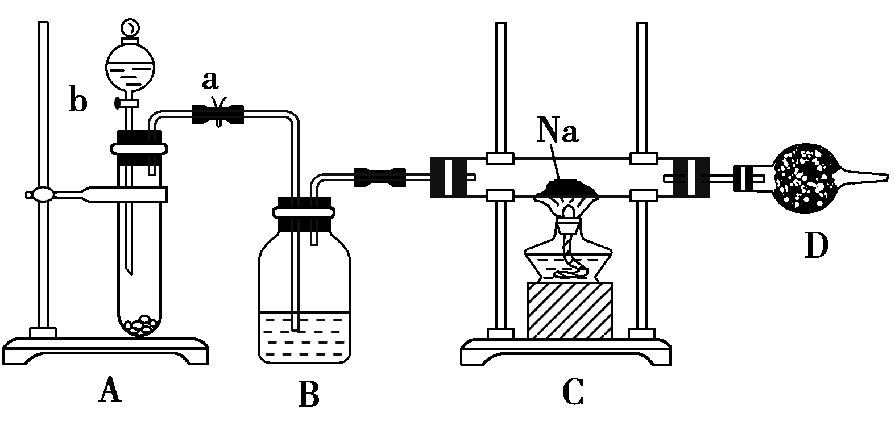
(1)关闭装置中的止水夹a后，开启活塞b，漏斗中液体不断地往下滴，直至全部流入试管。试判断装置是否漏气________(填“漏气”“不漏气”或“无法确定”)，判断理由是__________ __________。
(2)写出A装置中反应的化学方程式______________ _____。
(3)B装置中盛放的试剂是____________，其作用是________________；
D装置中盛放的试剂是_______，作用是_________________________。
(4)C装置中观察到的现象是____________________________________。
19、（10分）现有下列表格中的几种离子
阳离子 | Na⁺、Mg²⁺、A1³⁺、Ba²⁺、NH₄⁺
阴离子 | OH—、C1—、NO₃—、SO₄^{2—}、HSO₄—
A、B、C、D、E是由它们组成的五种可溶于水的固体（每种离子只能用一次），分别取它们进行实验，结果如下：
①将D与E的溶液混合加热，产生刺激性气味的气体；
②将B与E的溶液混合，产生白色沉淀，向该沉淀中加入足量的稀硝酸，沉淀部分溶解；
③向一定量的E溶液中逐滴加入C溶液，先无明显现象，后来产生白色沉淀，且该沉淀可溶于A溶液；
④D固体在一定温度下可以分解为水和另外两种均为空气主要成分的气体单质。
根据上述信息回答下列问题：
（1）根据以上条件推断并写出下列物质的化学式：B ；C ；
（2）写出A溶液与E溶液恰好完全反应至溶液呈中性的离子方程式：
。
（3）写出D固体分解的化学方程式 。
（4）在含2 mol C溶质的溶液中加入含3.5mol E溶质的溶液，发生反应的离子方程
式
20、(14分)A—J是中学化学中常见的物质，它们之间的转化关系如下框图所示（部分产物已略去）。已知A是一种高熔点物质，J是一种红褐色沉淀。C与D高温下的反应在工业生产上常用于焊接钢轨。
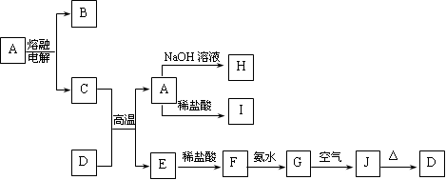
请回答下列问题：
(1)A的化学式为 。
(2)往H溶液中通入足量CO₂,发生反应的离子方程式是 。
G→J的化学方程式为 。
(3) 实验证明，硝酸发生氧化还原反应时，硝酸越稀对应还原产物中氮元素的化合价越
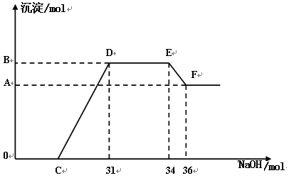
低。某同学取一定量的C、E合金与一定量的很稀的硝酸充分反应，反应过程中无气体放出。在反应结束后的溶液中，逐滴加入一定浓度的氢氧化钠溶液，所加氢氧化钠的物质的量与产生的沉淀的物质的量（mol）的关系如左图所示。
试回答下列问题：
- 中OC段没有沉淀生成，此阶段发生
- 的离子方程式为：_________________。
②在DE段没有沉淀的物质的量没有变化，
则此阶段发生反应的离子方程式为：___________；
- B点对应的沉淀量为_______ mol,C点对应的横坐标为________mol。
龙海二中2020届高三上学期期初考试 化学答题卷
（考试时间：90分钟 总分：100分）

一、选择题（每题3分，共48分）
题号 | 1 | 2 | 3 | 4 | 5 | 6 | 7 | 8
答案
题号 | 9 | 10 | 11 | 12 | 13 | 14 | 15 | 16
答案

第Ⅱ卷(非选择题 共52分)
17、（12分）
17. （1） 。
（2）
（3） ， ； .
（4） 。
18、18、（16分）
（1） ，

（2）
（3） ，
，
（4）
19、（10分）
(1)B ___________ C _______________
( （2)_____
(3)_________________ _____
(4)________________________________________________________
20. （14分）
（1）A的化学式 。
（2）离子方程式是 ，
G→J化学方程式为 。
（3）①__________________________________________________________。
②______________ _____________________________________。
③B点沉淀量_____________ mol, C点横坐标______________mol。

龙海二中2020届高三上学期期初考试
化学参考答案
一、选择题（每小题3分，共48分）
题号 | 1 | 2 | 3 | 4 | 5 | 6 | 7 | 8
答案 | C | D | D | B | D | D | C | D
题号 | 9 | 10 | 11 | 12 | 13 | 14 | 15 | 16
答案 | B | D | D | B | C | D | D | C

第Ⅱ卷(非选择题 共52分)
17．（12分）
（1）H₂O
（2）6 NH₄C1＋4Fe₂O₃===6Fe＋3N₂↑＋2FeCl₃＋12H₂O
（3）NH₄C1 得到 24
（4）80g
18、（16分）
(1)漏气 漏斗中的液体能全部流入试管说明试管中压强与外界相同
(2)2 Na₂O₂＋2H₂O ===4NaOH＋O₂↑
(3)浓硫酸 除去O₂中的水蒸气 碱石灰 防止空气中的H₂O、CO₂进入C
(4)剧烈燃烧，发出黄光，有淡黄色物质生成
19、(10分)
（1）、MgSO₄, A1C1₃,
（2）Ba²⁺+2OH⁻+2H⁺+SO₄²⁻==BaSO₄↓+2H₂O
（3）2NH₄NO₃ 2N₂↑+O₂↑+4H₂O
(4) 2Al^{3＋}＋7OH－=AlO₂－＋Al(OH)₃↓＋2H₂O
20、（共14分）
（1）Al₂O₃
（2）AlO₂－+CO₂+2H₂O═Al(OH)₃↓ +HCO₃－
4Fe(OH)₂+2H₂O+O₂═4Fe(OH)₃
（3）①H⁺+OH－====H₂O
②NH₄⁺+OH－==NH₃·H₂O
③8 7

